Docente: Carlos Alberto Duque Torres |  | Área: Ciencias Sociales | Grado: 9°______
Período: todos | Fecha: Octubre 2018 | Nombre Estudiante:
PLAN DE APOYO ANUAL
Indicadores de Desempeños a superar
Apreciado (a) estudiante espero que el proceso de recuperación que inicias en el área te permita superar las dificultades que presentas ya sean de aprendizaje o actitudinales y que te han impedido demostrar óptimos desempeños y el alcance de tus competencias. En el momento que requieras asesoría puedes solicitarla.

Indicadores:
- Comprende la esencia de los temas abordados en clase y asume los conceptos fundamentales de cada una de las áreas que requieren plan de apoyo.

- Construye una infografía para cada uno de los temas trabajados recogiendo en ella información relevante que dé cuenta de las causas, el desarrollo y las consecuencias del hecho analizado.

Criterios de Evaluación
Temáticas a recuperar:
Imperialismo y colonialismo  I guerra mundial | Revolución rusa  Crisis de 1929 | II guerra mundial  Guerra fría

Seguimiento de trabajo y taller asignado para la casa: 30 %
Nota: cada una de las actividades del seguimiento tendrá un porcentaje igual, es decir, el porcentaje del 30 % será dividido entre el número de actividades programadas y realizadas.

Sustentación: 70%
La sustentación será escrita.

Bibliografía:
Para el desarrollo de las actividades la fuente para desarrollar el trabajo estará en internet y en los textos y videos empleados durante el período.

Actividades a realizar
- Construye una infografía para cada uno de los tres temas trabajados en el año.
- La página web en la que encontrarás información sobre cómo hacer una infografía y ejemplos de esta es: https://www.wearecontent.com/blog/visual-marketing/tipos-de-infografia
Medidas: 1/8 de cartulina 25 cms de ancho x 35 cms de largo fondo blanco
Anexos
Una infografía no es nada más que información gráfica, es decir, un conjunto de imágenes y textos combinados para explicar un tema que puede resultar difícil de entender. Debes saber que el diseño de una infografía tiene complejidades. La esencia de una infografía parte de un buen texto y la síntesis de él, compone una buena infografía.

Infografía Geográfica
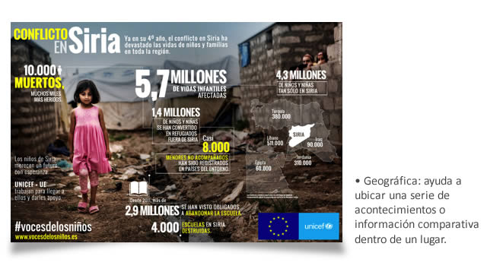
Conoce la Infografía Biográfica
